Presseinformation

Juli 2018

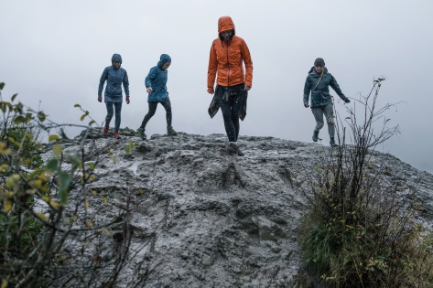

KEEN Footwear Herbst/Winter 2018 > TrailFit (Damen)

Mehr TrailFit-Spirit für mehr Abenteuer
KEENs erfolgreiche, frauenspezifische Terradora-Kollektion
wird um Allwettermodelle erweitert

Frostige Morgen, graue Tage, nasse Blätter oder vereiste Wege sind für den Terradora kein Hindernis. KEENs frauenspezifischer Multisportschuh inspiriert dazu die eigene Fitness zu verbessern, egal auf welchem Untergrund und zu welcher Jahreszeit. Die viel beachtete, Anfang 2017 eingeführte Terradora-Kollektion markierte den Beginn einer neuen Bewegung, die KEEN TrailFit nennt. Gemeint ist damit eine besondere Art von Fitnesssport für abenteuerlustige Frauen, die es lieben sich in der freien Natur zu bewegen. Die gerne jeden Pfad, jeden Berg oder jede Straße nutzen möchten, um draußen aktiv zu sein.

Was auch immer die Wetterelemente auf Lager haben, KEENs Terradora Schuhe sind dafür gemacht, Frauen bei ihren TrailFit-Abenteuern das ganze Jahr über optimal zu unterstützen. Mit hoher Performance, super Komfort und verlässlichem Schutz. Kompromisslos maßgeschustert auf die Biomechanik des weiblichen Fußes, sitzen alle Terradora Modelle nicht nur wie angegossen. Sie bieten darüber hinaus ein Höchstmaß an Polsterung und Dämpfung und ermöglichen eine von den Frauen besonders geschätzte, hohe Bewegungsfreiheit. Der Ristbereich ist frauenspezifisch schlanker gestaltet, so dass der bis zur Ferse schmal konstruierte Leisten ein Mehr an Halt und Stabilität gewährt, gerade auch im unebenen oder hügeligen Gelände. Eine leichte EVA-Zwischensohle dämpft nicht nur, sie ermöglicht bergab wie bergauf einen federleichten Lauf und führt bei jedem Schritt Energie zurück. Für höchsten Komfort sorgen die Polsterungen am Schaftabschluss und ein herausnehmbares Fußbett aus doppelt verdichtetem PU-Schaum. Von winterlichen Workouts im Park bis hin zu taffen Ganztageswanderungen auf dem Trail – der Himmel ist die einzige Grenze für die Modelle der Terradora-Kollektion im Herbst/Winter 2018.
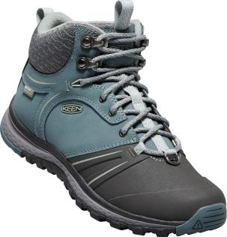
Der neue Terradora Wintershell (UVP 149,95 Euro) ist ein erstklassiger Winter-Performance-Stiefel, der bei Kälte, Schnee und Matsch ein Höchstmaß an Wärme, Komfort und Schutz bietet. Damit ist er vielseitig einsetzbar und sogar Schneeschuh-kompatibel. Für mehr Flexibilität bei gleichzeitiger Erhöhung des Schutzes auf winterlichen Wegen und Pisten wurde der Schaft aus strapazierfähigem Leder partiell mit einer dünnen TPU-Außenhaut überzogen. Die wasserdichte, atmungsaktive KEEN.Dry-Membran verhindert das Eindringen von Matsch, Schnee oder Nässe und hält die Füße schön trocken. Um sie bei Minusgraden auch schön warm zu halten, hat der Wintershell eine Isolierung aus 200 g KEEN.Warm erhalten. Einer ungetrübten Freude bei winterlichen TrailFit-Aktivitäten steht damit nichts mehr im Wege. Für verlässlichen Schutz, Flexibilität und den richtigen Grip auf rutschigem, kaltem Untergrund sorgt die mit 4 mm starken, multidirektionalen Stollen versehene KEEN.Freeze-Gummilaufsohle.

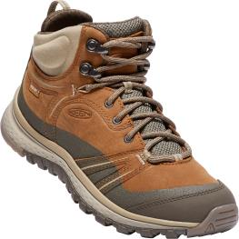
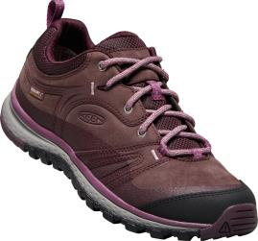
Der beliebte Terradora Leather WP (UVP Midcut 149,95 Euro, Lowcut 139,95 Euro) geht mit neuen starken Farben in seine zweite Saison. Dieser dynamische Hybride ist mit einem flexiblen Schaft aus edlem, wasserabweisendem Nubukleder ausgestattet. Selbst ungemütlichste Herbst-Bedingungen haben keine Chance gegen diesen Nasswetter-Helden mit seiner atmungsaktiven, wasserdichten KEEN.Dry-Membran. Damit ein nahtloser Übergang von Stadt- zu Wanderwegen problemlos gelingt, wurde der Terradora Leather WP mit einer griffigen KEEN.All-Terrain-Gummilaufsohle ausgestattet. Mit ihren 4 mm starken, multidirektionalen Stollen bietet sie eine hervorragende Bodenhaftung und einen verlässlichen Halt. Damit steht Frau einem vertrauensvollen Auftritt auf ihrer TrailFit-Reise nichts mehr im Wege, wo auch immer sie hingeht.

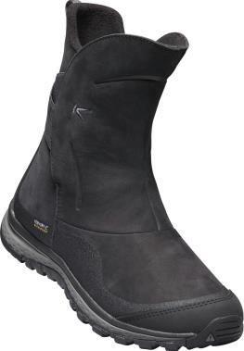
Mit der für die gesamte Terradora-Kollektion typischen, perfekten Passform und Unterstützung präsentiert sich auch der neue Winterterra Lea Boot WP (UVP 149,95 Euro). Dieser bequeme, urbane Stiefel verbindet ein zeitgemäßes Styling mit einer Rundum-Funktionalität und einer hohen Performance. Der klar designte Schaft aus hochwertigem, wasserabweisendem Nubukleder erlaubt mit seiner angesagten Wadenhöhe ein einfaches Hineinschlüpfen und damit ein unkompliziertes Handling bei urbanen Outdoor-Aktivitäten. Eine hervorragende Dämpfung in jedem Terrain und einen super Tragekomfort liefert die leichte EVA-Zwischensohle. Winterlichen Wetterkapriolen in der Stadt begegnet der Damenstiefel mit der wasserdichten, atmungsaktiven KEEN.Dry-Membran, einer molligen Isolierung mit 100 g KEEN.Warm und einer reaktionsschnellen KEEN.Freeze-Gummilaufsohle für hohe Flexibilität und optimalen Grip auf rutschigem, kaltem Untergrund.

Weitere Informationen: www.keenfootwear.com,
Twitter twitter.com/keeneurope,
Facebookwww.facebook.com/keeneurope
Blog www.keenfootwear.com/de-de/blog
Instagram KEEN Pinterest KEEN YouTube KEEN
Hashtags: #keenfootwear, #bettertakesaction
Bezugsquellen: Fachhandel und www.keenfootwear.com
Fotohinweis/Copyright: KEEN

Text und Fotos in hoher Auflösung stehen in unserer Dropbox zum Download bereit.

Technische Daten

Terradora Wintershell (Damen)
Kategorie: Trailhead/TrailFit, Allwetter/Winter
Obermaterial: wasserabweisendes, PU-beschichtetes Leder mit TPU-Außenhaut
Futter: wasserdichte und atmungsaktive KEEN.Dry-Membran, Mikrofaser
Ausstattung: 200g KEEN.Warm Isolierung, Fußbett aus PU-Schaum mit Gewölbeunterstützung, CleansportNXT® für natürliche Geruchskontrolle, leichte EVA-Zwischensohle, Stabilisierungsplatte, geformter Kragen am Schaftabschluss, frauenspezifischer Leisten, Schneeschuh kompatibel
Laufsohle: griffige, abriebfeste KEEN.Freeze-Gummilaufsohle mit 4 mm multidirektionalen
Stollen
Preis (UVP): 149,95 Euro
Verfügbarkeit: ab Mitte August 2018

Terradora Leather WP Mid und Low (Damen)
Kategorie: Trailhead/TrailFit, Allwetter
Obermaterial: hochwertiges Nubukleder mit PFC-freier, dauerhaft wasserabweisender
Behandlung
Futter: atmungsaktives Mesh, wasserdichte und atmungsaktive KEEN.Dry-Membran
Ausstattung: geformter Kragen am Schaftabschluss, frauenspezifisches Polsterkissen zum Schutz der Achillessehne, frauenspezifischer Leisten, geringere Schafthöhe, Fußbett aus doppelt verdichtetem PU-Schaum, Stabilisierungsplatte in der Mittelsohle für leichtgewichtige Unterstützung, konturierte Heel-Lock-Schnürung für festen Halt
Laufsohle: griffige, abriebfeste KEEN All-Terrain-Gummilaufsohle mit 4mm
multidirektionalen Stollen
Preis (UVP): 139,95 Euro (Low), 149,95 Euro (Mid)
Verfügbarkeit: ab Mitte Juli 2018

Winterterra Lea Boot WP (Damen)
Kategorie: Winter, Urban Outdoor
Obermaterial: hochwertiges, wasserabweisendes Nubukleder
Futter: wasserdichte und atmungsaktive KEEN.Dry-Membran
Ausstattung: 100g KEEN.Warm Isolierung, leichte EVA-Zwischensohle
Laufsohle: griffige, abriebfeste KEEN.Freeze-Gummilaufsohle
Preis (UVP): 149,95 Euro
Verfügbarkeit: ab Ende August 2018

1812

Redaktionskontakt:

W&P PUBLIPRESS GmbH
Sylvia König, Sabine von der Heyde
Alte Landstraße 12-14, D - 85521 Ottobrunn
Telefon: +49 (0)89-660396-6
E-Mail: keen@wp-publipress.de
www.wp-publipress.de

KEEN Europe Outdoor B.V.
Manon Peters, PR & Media Manager EMEA
Lloydstraat 62, NL - 3024 EA Rotterdam
E-Mail: manon.peters@keenfootwear.com
www.keenfootwear.com

KEEN ist eine wertegeleitete, privat geführte Outdoor-Schuhmarke aus Portland, Oregon (USA), die angetrieben wird von der Leidenschaft für das Leben im Freien. Die Mission des Unternehmens ist es, auf verantwortungsbewusste Weise einzigartige und vielseitige Produkte zu entwickeln, die zu einer höheren Lebensqualität beitragen und die Menschen dazu inspirieren ihre Abenteuerlust in der freien Natur zu entdecken. Mit der Vorstellung ihrer Newport Abenteuersandale entfachte die 2003 gegründete Marke eine Revolution in der Schuhindustrie. KEEN spendete seitdem rund 17 Mio. US-Dollar an Nonprofit-Organisationen und Projekte weltweit, um einen verantwortlichen Umgang mit der Natur effektiv zu unterstützen sowie den Schutz von Land und Wasser zu fördern. KEEN möchte mit seinen Produkten und Aktivitäten zeigen, dass ein nachhaltiges unternehmerisches Handeln gleichzeitig zu geschäftlichem Erfolg führt. Das Unternehmen lebt seine Werte vor, es gibt zurück, geht achtsam mit Ressourcen um, wird aktiv und ermuntert Gemeinschaften und Einzelpersonen dazu, Orte, an denen Menschen arbeiten und ihre Freizeit verbringen, zu beschützen und zu bewahren und die Welt zu einem besseren Ort zu machen.
Mehr dazu gibt es hier www.keenfootwear.com/de-de/our-purpose.html
KEEN | INSTAGRAM | FACEBOOK | BLOG

